附件 1：酒店背景资料
南京大酒店位于南京中山陵景区，是高星级旅游度假酒店，于2018年8月8日开业，酒店总面积三万平方米，拥有580间豪华客房，设高档宴会包房25间，大小会议室10个、棋牌室、健身房、室内游泳池，美容美发、商务中心以满足商务客人的商务、会议、休闲、娱乐之需求。距离火车南站三十分钟车程，距机场五十分钟车程。酒店可提供丰富的特色美食，享誉盛名的紫金中餐厅可为宾客提供正宗的淮扬菜和粤菜佳肴；是⼀家集住宿、餐饮、商务、会议、度假等服务为⼀体的豪华五星级酒店。并为旅客代办旅游服务。

√ 前厅服务

叫醒服务、租赁服务、商务打印服务、机场接送服务、快递服务等 房型与房价
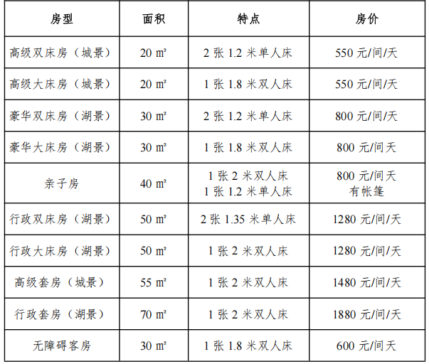

√ 餐饮服务

餐厅名称 | 地点及 营业时间 | 面积 | 主营特色 | 备注
紫金中餐厅 | 酒店二楼  10：00—21：30 | 可容纳 300 人 就餐 | 淮扬菜和粤菜 | 可提供素食 服务
芝乐西餐厅 | 酒店一楼  07：00—22：00 | 可容纳 150 人 就餐 | 自助早餐、西餐零点 | 24 小时可提供 送餐服务
大堂吧 | 酒店一楼  10:00-24:00 | 可容纳 200 人 就餐 | 酒水饮料服务
宴会厅 | 酒店三楼  10：00—22：00 | 可容纳2000 人就餐 | 淮扬菜和粤菜 | 可租赁
√ 休闲服务
服务项目 | 地点及营业时间 | 服务内容
健身房 | 酒店38楼  9：00—24：00 | 拥有专业健身器材，专业的健身 教练为您量身定制运动计划
游泳池 | 酒店负一楼  08：30—24：00 | 恒温游泳池
温泉 | 酒店负一楼  10：00—22：00 | 天然的优质碳酸温泉
说明：
1.上述房间房价均含 2 份早餐，早餐时间为 7:00am 至 10:30am，
2.住店客人可免费使用酒店健身房、游泳池。
3.行政房、套房客人可在行政酒廊用早餐，免费享受2人下午茶（正常价格188元/人）。
4.套房客人入住期间可免费洗熨衬衫1件。
5.所有客房均配备电脑和无线网络，可24小时免费上网。
6.退房时间：14:00。
7.本酒店不可将宠物带入客房。
8.酒店严格履行环保要求，不提供客房6小件。
9.酒店全店禁烟。
10.酒店泳池无儿童戏水区。

